**PEMBELAJARAN INKUIRI UNTUK MELATIH LITERASI SAINS SISWA SEKOLAH DASAR**

**Puspa Wulan Aprilia1, Suryanti2, Nadi Suprapto3**

123Pendidikan Dasar, Pascasarjana Universitas Negeri Surabaya

Email: puspawulan0[@gmail.com1](mailto:lastriwinarsih03@gmail.com1), [suryanti@unesa.ac.id2](mailto:suryanti@unesa.ac.id2), nadisuprapto@unesa.ac.id3

***Abstract***

Learning strategies must be well defined and built to train students' scientific literacy. Scientific literacy is very important for a person because the progress of a nation is determined by the quality of human resources who are literate in science and technology. One of the lessons that can be applied in training literacy is inquiry learning. However, the technique of inquiry learning in training students' scientific literacy still needs to be studied. This article aims to conduct an in-depth study of inquiry learning to train elementary school students' scientific literacy. The conclusion is that the scientific literacy of elementary school students must be trained. Learning that can be used to train scientific literacy is through inquiry learning. In inquiry learning must pay attention to the characteristics, characteristics, principles, stages of implementation, and advantages and disadvantages. In training scientific literacy, you must pay attention to competencies, indicators, and learning steps.

**Keywords**: inquiry learning, scientific literacy training, elementary school students

**Abstrak**

Strategi pembelajaran harus ditentukan dan dibangun dengan baik untuk melatih literasi sains siswa. Literasi sains menjadi sangat penting bagi seseorang karena maju mundurnya suatu bangsa salah satunya ditentukan oleh kualitas daya manusia yang memiliki literasi terhadap sains dan teknologi. Salah satu pembelajaran yang dapat diaplikasikan dalam melatih literasi adalah dengena pembelajaran inkuiri. Namun teknis pembelajaran inkuiri dalam melatih literasi sains siswa masih perlu dikaji. Artikel ini bertujuan untuk melakukan kajian yang mendalam tentang pembelajaran inkuiri untuk melatih literasi sains siswa sekolah dasar. Kesimpulan yang didapatkan bahwa bahwa bahwa literasi sains siswa sekolah dasar harus dilatih. Pembelajaran yang dapat digunakan untuk melatih literasi sains yaitu melalui pembelajaran inkuiri. Pada pembelajaran inkuiri harus memperhatikan ciri-cici, karakteristik, prinsip-prinsip, tahap pelaksanaan, dan keunggulan dan kekurangan. Dalam melatih literasi sains harus memperhatikan kompetensi, indokator, dan langkah pembelajaran.

**Kata kunci**: pembelajaran inkuiri, melatih literasisi sains, siswa sekolah dasar

**Pendahuluan**

Strategi pembelajaran harus ditentukan dan dibangun dengan baik untuk melatih literasi sains siswa, termasuk menjelaskan fenomena alam, membangun dan mengevaluasi percobaan, serta menafsirkan data yang diperoleh dari bukti ilmiah (Utari, et al., 2017). Setiawan (2017) menambahkan bahwa perbaikan berkelanjutan perlu dilakukan terhadap desain maupun pelaksanaan pembelajaran guna meningkatkan literasi sains secara optimal. Pembelajaran sains di sekolah dasar cakupannya masih teoretis dan kurang mengaitkan materi dengan penerapan konsep dalam kehidupan sehari-hari di bidang pengembangan teknologi, masyarakat, dan lingkungan sekitar. Materi sains dipandang berupa kumpulan teori yang harus dihafalkan saja. Padahal hakikatnya, pembelajaran sains memiliki peranan penting dalam memberikan pengalaman kepada siswa ditinjau dari dimensi sains sebagai pengetahuan, proses dan produk, penerapan atau aplikasi, serta sarana pengembangan sikap dan nilai-nilai ilmiah. Hal ini menjadi salah satu penyebab capaian kemampuan literasi sains siswa Indonesia berada di bawah skor rata-rata Internasional berdasarkan TIMSS (Noviyanti, 2017). Namun pembelajaran yang sesuai untuk melatih literasi sains pada siswa sekolah dasar masih belum begitu dipahami dan diterapkan dengan optimal oleh para pelaku pendidikan.

Literasi sains *(scientific literacy)* menjadi keharusan bagi setiap orang. Literasi sains menjadi sangat penting bagi seseorang karena maju mundurnya suatu bangsa salah satunya ditentukan oleh kualitas daya manusia yang memiliki literasi terhadap sains dan teknologi (UNESCO, 2008). Literasi sains siswa yang rendah dapat dijadikan salah satu gambaran bahwa pembelajaran sains di Indonesia masih membutuhkan perbaikan. Fakta di lapangan menunjukkan bahwa siswa sangat pandai menghafal, tetapi kurang terampil dalam mengaplikasikan pengetahuan yang dimilikinya dalam pemecahan masalah (Sumarti et al., 2015). Siswa Indonesia secara umum lemah pada semua aspek konten dan kognitif untuk sains, akan tetapi ada hal yang sudah dikuasai dan perlu dilakukan penguatan. Hal yang sudah dikuasai siswa Indonesia adalah soal-soal bersifat rutin, komputasi sederhana, dan pengukur pengetakan fakta yang berkonteks kehidupan sehari-hari (Rahmawati, 2016).

Penelitian TIMSS menjelaskan bahwa masih ada 12,18% dari sampel sekolah yang gurunya mengalami kesulitan atau belum paham dengan penerapan pembelajaran pada perubahan kurikulum. Menurut survei guru Indonesia telah mengajarkan seluruh topik yaitu 23 topik tes sains TIMSS, persentasenya lebih tinggi dari sejumlah negara top performence (74%) seperti China 55%, Hongkong 52%, dan Singapura 40%. Ini membuktikan bahwa *implemented* *curriculum* tidak selaras dengan *attained* *curriculum* (Rahmawati, 2016). Pembelajaran inkuiri dapat mengembangkan pemahaman siswa terhadap konsep sains (Sumarti et al., 2015). Menurut NRC (2001) inkuiri juga mengacu pada kegiatan mengembangkan pengetahuan dan pemahaman ide ilmiah, seperti bagaimana ahli sains mempelajari alam. Penelitian terdahulu menyebutkan bahwa perangkat pembelajaran berbasis inkuiri terbimbing yang dikembangkan valid, praktis, dan efektif utnuk melatih literasi sains siswa sehingga layak untuk digunakan. Selain itu, salah satu model pembelajaran yang memberikan kesempatan pada siswa untuk aktif mengembangkan pemahaman konsep dengan mengombinasikan pengetahuan mereka dengan keterampilan bernalar dan berpikirnya yakni pembelajaran inkuiri. Pembelajaran inkuiri juga sejalan dengan pendekatan ilmiah *(scientific approach)* yang merupakan essensi dari Kurikulum 2013 (Sumarti et al., 2015). Namun, pembelajaran inkuiri terhadap literasi sains siswa diperlukan penjelasan yang kompleks. Oleh karena itu peneliti ingin memberikan kajian yang mendalam terkait pembelajaran inkuiri untuk melatih literasi sains siswa sekolah dasar.

**Pembahasan**

**Pembelajaran Inkuiri pada Siswa Sekolah Dasar**

Pembelajaran sains bertujuan untuk menguasai konsep-konsep sains yang aplikatif dan bermakna bagi peserta didik yang salah satunya dapat dilakukan melalui kegiatan pembelajaran sains berbasis inkuiri. Tujuan utama pembelajaran inkuiri adalah mendorong siswa untuk dapat mengembangkan disiplin intelektual dan keterampilan berpikir dengan memberikan pertanyaan-pertanyaan (Retno Dwi Suyanti, 2010). Menurut Gulo (dalam Retno Dwi Suyanti, 2010) pembelajaran inkuiri membantu guru mengaitkan antara materi yang diajarkannya dengan situasi dunia nyata dan mendorong siswa membuat hubungan antara pengetahuan yang dimilikinya dan penerapannya dalam kehidupan sehari-hari. Dengan demikian, pembelajaran inkuiri ini dapat meningkatkan literasi sains siswa dan pembelajaran menjadi lebih bermakna bagi siswa. Hal ini juga didukung oleh penelitian yang dilakukan oleh Aditya Rakhmawan (2012) yang menyimpulkan bahwa pembelajaran literasi sains berbentuk kegiatan laboratorium berbasis inkuiri yang diterapkan berhasil meningkatkan kemampuan literasi sains siswa baik aspek konten sains, proses sains, dan konteks aplikasi sains. Adapun langkah-langkah dalam pembelajaran inkuiri yaitu: orientasi, merumuskan masalah, merumuskan hipotesis, mengumpulkan data, menguji hipotesis, dan merumuskan kesimpulan.

Model pembelajaran inkuiri merupakan salah satu inovasi pembelajaran yang dapat memperoleh pengetahuan lebih dalam (Dewi, 2016). Penggunaan model inkuiri lebih melibatkan peserta didik dalam proses pembelajaran, karena secara langsung ikut aktif dan mengambil peran lebih besar selama kegiatan pembelajaran, baik pengamatan,

eksperimen, maupun kegiatan investigasi (Jumini, 2013). Model inkuiri yang menekan siswa mencari tahu dan lebih mandiri salah satunya adalah inkuiri bebas. Inkuiri bebas menekankan peserta didik bekerja sendiri baik dari merumuskan masalah hingga menemukan jawaban dari masalah tersebut, sehingga kemandirian peserta didik sangat diperhatikan dalam kegiatan pembelajarannya (Putri, 2015). Model pembelajaran inkuiri bebas baik digunakan untuk melatih kemampuan berpikir tingkat tinggi peserta didik berdasarkan hasil pengamatan yang menunjukan bahwa model pembelajaran inkuiri terbimbing (*guided inquiry*) dan inkuiri bebas (*free inquiry*) secara positif baik digunakan untuk melatih kemampuan berpikir tingkat tinggi Zuldiani et al., 2017). Proses pembelajaran inkuiri melibatkan kemampuan peserta didik secara maksimal untuk mencari dan menyelidiki secara sistematis, kritis, logis, analitis.

Wenning (2010) membagi jenis pembelajaran inkuiri ke dalam satu hierarki yang didasarkan pada tingkat kecerdasan intelektual serta keterlibatan guru dan siswa dalam pembelajaran. Tahapan pembelajaran dalam *Levels of Inquiry* meliputi *discovery learning*, *interactive demonstration*, *inquiry lesson*, *inquiry lab*, *real-world application* dan *hypothetical inquiry*. Wenning (2011) mengemukakan enam jenis keterampilan proses intelektual yang terdapat pada setiap tahapan *Levels of Inquiry*, yaitu *rudimentary skills*, *basic skills*, *intermediate skills*, *integrated skills*, *culminating skills* dan *advanced skills*. Pada setiap tahapan *Levels of Inquiry* melatihkan kemampuan intelektual yang berbeda. Setiap tahapan proses pembelajaran dengan *Levels of Inquiry* mendukung terlatihkannya kompetensi siswa untuk menjelaskan fenomena secara ilmiah, mengevaluasi dan merancang penelitian ilmiah, menginterpretasikan data dan bukti secara ilmiah, yang kesemuanya tercakup dalam domain literasi sains pada PISA 2015.

Pembelajaran inkuiri terbukti mampu meningkatkan berbagai macam keterampilan yang harus dimiliki siswa. Beberapa hasil penelitian menyebutkan bahwa model pembelajaran inkuiri dapat melengkapi konsep pengetahuan siswa, dengan keterampilan berpikir kritis, dan kreatif, keterampilan berkomunikasi, bekerja dalam kelompok, dan kemampuan siswa dalam mengevaluasi diri (Gormally et al., 2015). Model inkuiri dapat meningkatkan keterampilan menemukan bukti-bukti yang dilakukan oleh siswa dengan literasi sains, serta memiliki dampak postif pada kemampuan awal siswa. Pemberian pengalaman langsung dengan cara IT. Keaktifan atau proses kerja inkuiri dalam mengikuti proses pembelajaran diperlukan guru sebagai fasilitator siswa dalam memahami materi yang dipelajari. Tujuan model pembelajaran inkuiri yaitu mengembangkan sikap dan keterampilan siswa berlatih memecahkan masalah sendiri dengan bimbingan guru. Memecahkan permasalahan melalui kegiatan penyelidikan merupakan salah satu dari unsur pembelajaran kontekstual. Pembelajaran kontekstual dengan memecahkan permasalahan sehari-hari merupakan salah satu jabaran aspek kompetensi literasi sains. Komponen penyelidikan pada inkuiri diharapkan mampu meningkatkan literasi sains siswa (Setiawan dan Saputri, 2020).

* Ciri pembelajaran *inquiry* menurut Alim (2019) adalah:

1. menekankan kepada aktivitas peserta didik secara maksimal untuk mencari dan menemukan yang artinya peserta didik ditempatkan sebagai subjek belajar
2. seluruh aktivitas yang dilakukan peserta didik diarahkan untuk mencari dan menemukan jawaban sendiri dari suatu yang dipertanyakan, sehingga diharapkan menumbuhkan sikap percaya diri
3. tujuan dari pembelajaran *inquiry* adalah mengembangkan kemampuan intelektual sebagai bagian dari proses mental.

* Karakteristik Pembelajaran Inkuiri

Dalam inkuiri kegiatan belajar harus dikelola dengan baik oleh guru dan *output* pembelajaran sudah dapat diprediksi sejak awal. Ada beberapa karakteristik inkuiri yang perlu diperhatikan, yaitu (Amri, 2010):

1. Mengembangkan kemampuan berpikir siswa melalui observasi spesifik hingga mampu membuat inferensi atau generalisasi.
2. Sasarannya adalah mempelajari proses pengamatan kejadian atau objek dan menyusun generalisasi yang sesuai.
3. Guru mengontrol bagian tertentu dari pembelajaran, misalnya kejadian, data, materi dan berperan sebagai pemimpin kelas.
4. Setiap siswa berusaha membangun pola yang bermakna berdasarkan hasil observasi di dalam kelas.
5. Kelas diharapkan berfungsi sebagai laboratorium pembelajaran.
6. Biasanya sejumlah generalisasi akan diperoleh dari siswa.
7. Guru memotivasi semua siswa untuk mengkomunikasikan hasil generalisasinya sehingga dapat dimanfaatkan seluruh siswa dalam kelas.

* Prinsip-prinsip Pembelajaran Inkuiri menurut Alim (2019)

1. Berorientasi pada pengembangan intelektual

Tujuan utama dari pembelajaran inkuiri adalah pengembangan kemampuan berpikir. Dengan demikian, pembelajaran ini selain berorientasi kepada hasil belajar, juga berorientasi pada proses belajar.

1. Prinsip interaksi

Proses pembelajaran pada dasarnya adalah proses interaksi, baik interaksi antara peserta didik maupun peserta didik dengan pendidik, bahkan interaksi antara peserta didik dengan lingkungan. Pembelajaran sebagai proses interaksi berarti menempatkan pendidik bukan sebagai sumber belajar, tetapi sebagai pengatur lingkungan atau pengatur interaksi itu sendiri.

1. Prinsip bertanya

Peran pendidik yang harus dilakukan dalam menggunakan strategi ini adalah memotivasi dan memancing peserta didik untuk aktif bertanya, sebab kemampuan peserta didik untuk bertanya pada dasarnya sudah merupakan bagian dari proses berpikir.

1. Prinsip belajar untuk berpikir

Belajar bukan hanya mengingat sejumlah fakta, melainkan belajar adalah proses berpikir (*learning how to think*), yakni proses mengembangkan potensi seluruh otak. Pembelajaran berpikir adalah pemanfaatan dan penggunaan otak secara maksimal.

1. Prinsip keterbukaan

Pembelajaran yang bermakna adalah pembelajaran yang menyediakan berbagai kemungkinan sebagai hipotesis yang harus dibuktikan kebenarannya. Tugas pendidik adalah menyediakan ruang untuk memberikan kesempatan kepada peserta didik mengembangkan hipotesis dan secara terbuka membuktikan kebenaran hipotesis yang diajukan.

* Tahap Pelaksanaan Model Inkuiri

Secara umum langkah-langkah pembelajaran dengan menggunakan model inkuiri, yaitu (Sanjaya, 2008):

1. Orientasi

Langkah orientasi adalah langkah untuk membina suasana atau iklim pembelajaran yang responsif. Pada langkah ini guru mengondisikan agar siswa siap melaksanakan proses pembelajaran. Keberhasilan model ini sangat tergantung pada kemauan siswa untuk beraktivitas menggunakan kemampuannya dalam memecahkan masalah; tanpa kemauan dan kemampuan itu tak mungkin proses pembelajaran akan berjalan dengan lancar.

1. Merumuskan masalah

Merumuskan masalah merupakan langkah membawa siswa pada suatu persoalan yang mengandung teka-teki. Persoalan yang disajikan adalah persoalan yang menantang siswa untuk berpikir memecahkan teka-teki itu.

1. Merumuskan hipotesis

Hipotesis adalah jawaban sementara dari suatu permasalahan yang sedang diuji. Salah satu cara yang dapat dilakukan guru untuk mengembangkan kemampuan berhipotesis siswa adalah dengan mengajukan berbagai pertanyaan yang dapat mendorong siswa untuk dapat merumuskan jawaban sementara atau dapat merumuskan berbagai perkiraan kemungkinan jawaban dari suatu permasalahan yang dikaji.

1. Mengumpulkan data

Mengumpulkan data adalah aktivitas menjaring informasi yang dibutuhkan untuk menguji hipotesis yang diajukan. Mengumpulkan data merupakan proses mental yang sangat penting dalam pengembangan intelektual.

1. Menguji hipotesis

Menguji hipotesis adalah proses menentukan jawaban yang dianggap diterima sesuai dengan data atau informasi yang diperoleh berdasarkanpengumpulan data. Yang terpenting dalam menguji hipotesis adalah mencari tingkat keyakinan siswa atas jawaban yang diberikan. Di samping itu, menguji hipotesis juga berarti mengembangkan kemampuan berpikir rasional.

1. Merumuskan kesimpulan

Merumuskan kesimpulan adalah proses mendeskripsikan temuan yang diperoleh berdasarkan hasil pengujian hipotesis.

* Keunggulan dan Kekurangan Pembelajaran Inkuiri (Kurniasih, 2015):

1. Keunggulan

Model pembelajaran inkuiri terbimbing ini merupakan salah satu modelyang dianjurkan dalam pembelajaran, karena memiliki beberapa keunggulan, yaitu:

* Model pembelajaran inkuiri terbimbing merupakan pembelajaran yang menekankan kepada pengembangan aspek kognitif, afektif, dan psikomotor secara seimbang, sehingga pembelajaran melaui strategi ini dianggap lebih bermakna.
* Model pembelajaran inkuiri terbimbing dapat memberikan ruang kepada siswa untuk belajar sesuai dengan gaya belajar mereka.
* Model pembelajaran inkuiri terbimbing merupakan model pembelajaran yang dianggap sesuai dengan perkembangan psikologi modern yang menganggap bahwa belajar adalah proses perubahan.
* Model pembelajaran inkuiri terbimbing dapat melayani kebutuhan siswa yang memiliki kemampuan diatas rata-rata.

1. Kekurangan

Selain memiliki banyak keunggulan, model pembelajaran inkuiri terbimbing juga memeliki kekurangan, diantaranya:

* Model pembelajaran inkuiri terbimbing digunakan sebagai strategi pembelajaran, maka akan sulit untuk mengontrol kegiatan dan keberhasilan belajar siswa.
* Model pembelajaran ini sulit dalam merencanakan pembelajaran dikarenakan terbentur dalam kebiasaan siswa.
* Memungkinkan terjadinya proses pembelajaran yang panjang sehingga akan terkendala dengan waktu.
* Selama ketentuan keberhasilan belajar ditentukan oleh kemampuan siswa dalam menguasai materi, maka model ini akan sulit diimplementasikan oleh guru.

**Literasi Sains Siswa Sekolah Dasar**

Literasi sains terbentuk dari 2 kata, yaitu literasi dan sains (Fitriani et al, 2013). Sains sebagai pengetahuan mempelajari dan menjelaskan fenomena alam secara empiris. Sains sebagai proses atau metode dan produk memiliki maksud yaitu penggunaan metode ilmiah terhadap fenomena alam akan diperoleh produk sains yang kebenarannya tentatif. Sains sebagai aplikasi, maksudnya adalah sains dapat digunakan untuk menjelaskan, mengolah, memanfaatkan, dan mengembangkan teknologi. Sains sebagai sarana untuk mengembangkan sikap dan nilai tertentu, antara lain: religius, bekerja sama, objektif, terbuka, jujur, dan tanggung jawab (Noviyanti, 2017). Rizema (2013) mengungkapkan bahwa hakikat sains didefinisikan menjadi empat dimensi, yaitu: sains sebagai pengetahuan; sains sebagai proses atau metode dan produk; sains sebagai penerapan (aplikasi); dan sains sebagai sarana untuk mengembangkan sikap dan nilai tertentu. Menurut Paul de Hart Hurt (dalam Yusuf Hilmi Adisendjaja, 2007) literasi sains diartikan sebagai pemahaman atas sains dan aplikasinya bagi kehidupan masyarakat.

Literasi sains penting dilatih karena: (1) pemahaman terhadap sains menawarkan kepuasadan kesenangan pribadi yang muncul setelah memahami dan mempelajari alam; (2) dalam kehidupan sehari-hari, setiap orang membutuhkan informasi dan berpikir ilmiah untuk pengambilan keputusan; (3) setiap orang perlu melibatkan kemampuan mereka dalam wacana publik dan debamengenai isu-isu penting yang melibatkan sains dan teknologi; (4) dan literasi sains penting dalam dunia kerja, karena makin banyak pekerjaan yangmembutuhkan keterampilan-keterampilan yang tinggi, sehingga mengharuskan orang-orang belajasains, bernalar, berpikir secara kreatif, membuat keputusan, dan memecahkan masalah (Nationa Research Council, 2001).

Literasi sains tidak hanya terkait dengan pemahaman terhadap fakta-fakta, tetapi juga memahami hakikat sains *(the nature of science)* dan memiliki kemampuan inkuiri sains. Hasil penelitian Fittel (2010) investigasi sains melalui inkuiri meningkatkan pemahaman terhadap literasi sains dan hakikat sains. Hal ini juga sejalan dengan penelitian oleh McCright (2012), hasil penelitiannya menunjukkan bahwa latihan inkuiri dapat meningkatkan pemahaman sains dan mengasah keterampilan penelitian sains pada materi perubahan iklim. Literasi sains ini bersifat multidimensional dalam aspek pengukurannya yaitu dalam konten sains, proses sains, dan konteks aplikasi. Konten sains yaitu merujuk kepada konsep-konsep kunci dari sains yang diperlukan untuk memahami fenomena alam dan perubahan-perubahan yang terjadi akibat kegiatan manusia. PISA tidak secara khusus membatasi cakupan konten sains hanya pada pengetahuan yang menjadi materi kurikulum sains di sekolah, tetapi termasuk pula pengetahuan yang dapat diperoleh melalui sumber-sumber informasi lain yang tersedia. Proses sains dalam PISA mengkaji kemampuan peserta didik untuk menggunakan pengetahuan dan pemahaman ilmiah, seperti kemampuan peserta didik untuk mencari, menafsirkan dan memperlakukan bukti-bukti. PISA menetapkan tiga aspek dari proses sains berikut dalam penilaian literasi sains, yakni mengidentifikasi pertanyaan ilmiah, menjelaskan fenomena secara ilmiah, dan menggunakan bukti ilmiah. Konteks sains dalam PISA lebih melibatkan isu-isu yang sangat penting dalam kehidupan sehari- hari (Uus Toharudin, *Sri Hendrawati & Andrian Rustaman* Toharudin, 2011).

Studi PISA ( *Programme for International Student Assessment*) oleh OECD (*Organization for Economic Cooperation and Development*) dilakukan setiap 3 tahun sekali agar dapat memperoleh informasi yang berkesinambungan mengenai prestasi belajar siswa untuk mengetahui tingkat kualitas pendidikan Indonesia di dalam lingkup Internasional. Berdasarkan hasil studi PISA tersebut membuktikan bahwa rata-rata peserta didik Indonesia memiliki kemampuan litersi sains yang rendah dibandingkan dengan rata-rata Internasional yang mencapai skor 500 (Uus Toharudin, Sri Hendrawati, dan Andrian Rustaman, 2011). Dengan capaian tersebut, rata-rata kemampuan sains peserta didik Indonesia baru sampai pada kemampuan mengenali sejumlah fakta dasar, tetapi mereka belum mampu untuk mengkomunikasikan dan mengaitkan kemampuan itu dengan berbagai topik sains, apalagi menerapkan konsep-konsep yang kompleks dan

abstrak.

Literasi sains menurut PISA yang dikutip oleh Zuriyani (2012) menyatakan bahwa kemampuan menggunakan pengetahuan sains, mengidentifikasi pertanyaan, dan menarik kesimpulan berdasarkan bukti-bukti dalam rangka memahami serta membuat keputusan berkenaan dengan alam dan perubahan yang dilakukan terhadap alam melalui aktivitas manusia. Begitu pentingnya manusia memiliki literasi sains yang baik untuk bersikap terkait isu-isu sains sebagai manusia yang reflektif yang berhubungan dengan penyelidikan ilmiah, teknologi terhadap masyarakat dan lingkungan. Sebagaimana yang disebutkan oleh Chiappetta, Fillman, dan Sethna (1991) bahwa sains memiliki peranan sebagai: batang tubuh pengetahuan, cara menyelidiki, cara berfikir, dan interaksi sains-teknologi dengan masyarakat.

Penilaian literasi sains pada taraf Internasional untuk siswa kelas 4 sekolah dasar (*four grade*) yang baru saja diikuti adalah TIMSS 2015. Kerangka penilaian sains terdiri dari dua domain, yaitu domain konten dan domain kognitif. Domain konten meliputi: *Life Science* 45%, *Physical Science* 35%, dan *Earth Science* 20%. Domain kognitif meliputi: *Knowing* (Pengetahuan) 40%, *Applying* (Penerapan) 40%, dan *Reasoning* (Penalaran) 20%. Sebagai acuan selain TIMSS untuk *four* *grade* juga mengacu pada PISA yang tingkatannya untuk siswa kelas 9/10 yang membagi literasi menjadi 4 aspek, yaitu aspek konten, aspek proses/kompetensi, aspek konteks, dan aspek sikap. Tujuan keikutsertaan dalam penilaian ini adalah untuk mendapatkan informasi mengenai kemampuan siswa Indonesia dibandingkan dengan negara-negara di dunia. Ini dijadikan acuan penyusunan kebijakan yang bertujuan untuk meningkatkan kemampuan siswa khususnya bidang sains (Kemendikbud, 2016). Literasi sains menuntut pemahaman yang mendalam terhadap konsep-konsep fundamental, seperti rantai makanan, kelestarian alam, konservasi energi, fotosintesis, laju reaksi, perubahan materi, dan pewarisan sifat keturunan (Hidayat, 2011). Penilaian literasi sains dalam PISA lebih difokuskan pada aplikasi pengetahuan dan keterampilan sains siswa dalam situasi nyata serta tidak menguji aspek-aspek yang diberikan di dalam kurikulum tertentu.

**Tabel 1. Rincian Indikator Setiap Kompetensi Literasi Sains (Setiawan dan Saputri, 2020)**

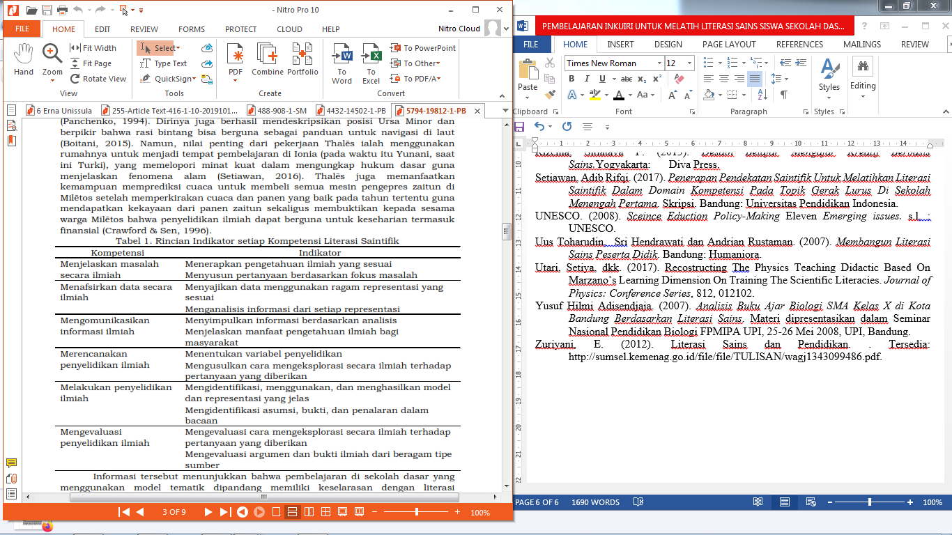

**Tabel 1. Matriks Indikator Literasi Sains dengan Langkah Pembelajaran (Setiawan dan Saputri, 2020)**

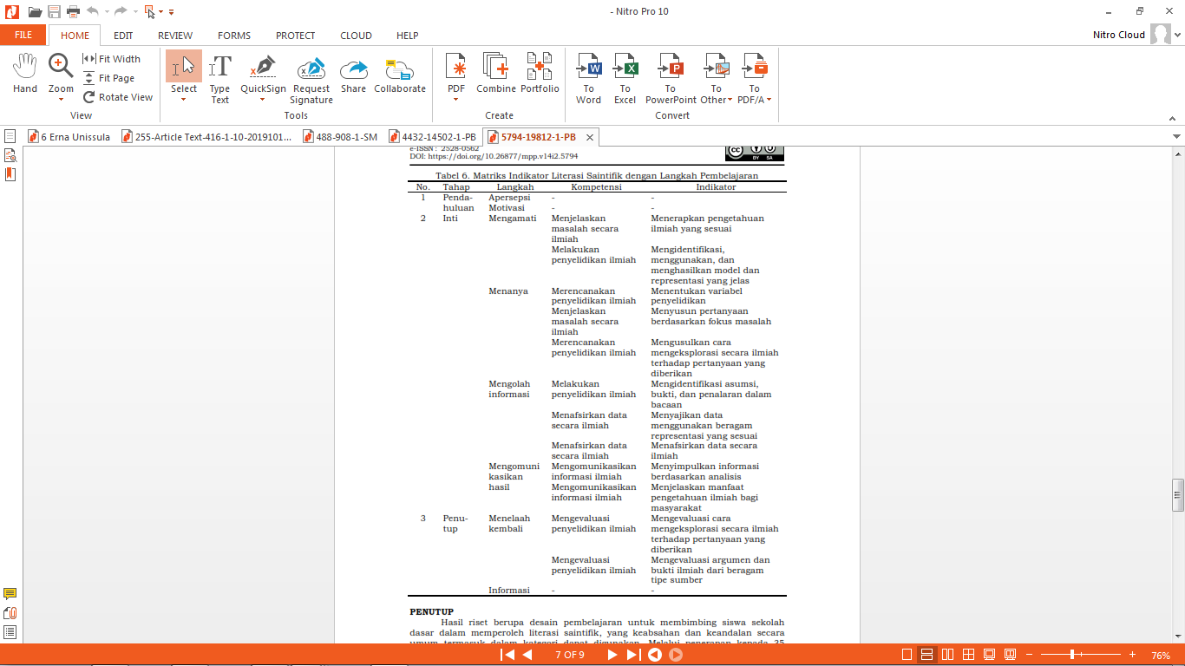

Kerangka penilaian literasi sains dicirikan oleh empat aspek yang berkaitan, yaitu aspek kompetensi, pengetahuan, konteks, dan sikap ilmiah (OECD, 2015). Kerangka literasi sains dapat digambarkan seperti di bawah ini:

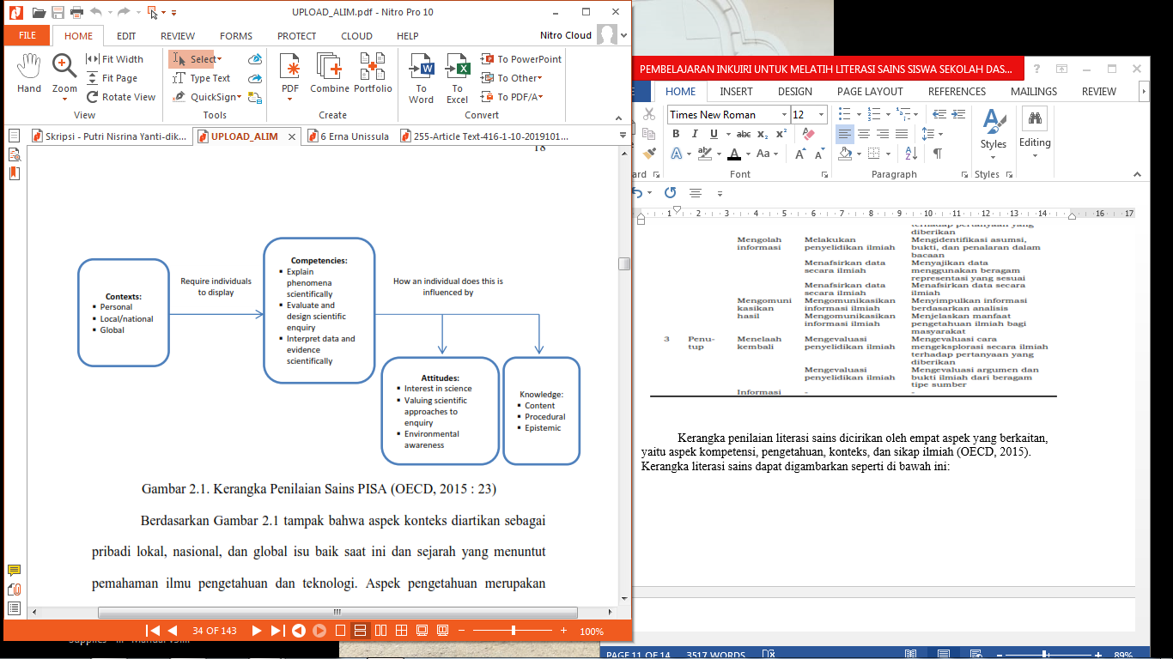

**Gambar 3 Kerangkan Penilaian Sains PISA (OECD, 2015)**

Berdasarkan Gambar 3 menunjukkan bahwa aspek konteks diartikan sebagai pribadi lokal, nasional, dan global isu baik saat ini dan sejarah yang menuntut pemahaman ilmu pengetahuan dan teknologi. Aspek pengetahuan merupakan pemahaman tentang fakta-fakta utama, konsep dan teori penjelasan yang membentuk dasar pengetahuan ilmiah. Pengetahuan tersebut meliputi pengetahuan tentang alam dan artefak teknologi (pengetahuan konten), pengetahuan tentang ide bagaimana hal tersebut diproduksi (pengetahuan prosedural), dan pemahaman tentang alasan yang mendasari untuk prosedur ini dan pembenaran yang mereka gunakan (pengetahuan epistemik). Aspek kompetensi diartikan sebagai kemampuan untuk menjelaskan fenomena ilmiah, mengevaluasi, dan merancang penyelidikan ilmiah, dan menafsirkan data dan bukti ilmiah. Aspek sikap merupakan kumpulan sikap terhadap terhadap ilmu pengetahuan yang ditunjukkan dengan minat dalam ilmu pengetahuan dan teknologi, menilai pendekatan ilmiah untuk penyelidikan dengan tepat, dan persepsi serta kesadaran akan masalah lingkungan.

Dengan demikian melalui penerapan literasi sains dalam pembelajaran diharapkan siwa akan memiliki kemampuan-kemampuan yaitu (Kusuma, 2016):

1. memiliki kemampuan dalam hal pengetahuan dan pemahaman tentang konsep-konsep ilmiah dan proses yang diperlukan untuk partisipasi dalam masyarakat era digital;
2. kemampuan mencari, atau menentukan jawaban pertanyaan yang berasal dari rasa ingin tahu tentang pengalaman sehari-hari;
3. memiliki kemampuan untuk menggambarkan, menjelaskan dan memprediksi fenomena;
4. Kemampuan membaca dengan memahami artikel tentang ilmu pengetahuan dan terlibat dalam percakapan sosial;
5. dapat mengidentifikasi isu-isu ilmiah yang mendasari keputusan ilmiah dan teknologi informasi;
6. kemampuan mengevaluasi informasi ilmiah atas dasar sumber dan metode yang digunakan;
7. memiliki kapasitas mengevaluasi argumen berdasarkan bukti dan menarik kesimpulan dari argumen tersebut.

**Kesimpulan**

Berdasarkan penjelasan di atas menunjukkan bahwa literasi sains siswa sekolah dasar harus dilatih. Pembelajaran yang dapat digunakan untuk melatih literasi sains yaitu melalui pembelajaran inkuiri. Pada pembelajaran inkuiri harus memperhatikan ciri-cici, karakteristik, prinsip-prinsip, tahap pelaksanaan, dan keunggulan dan kekurangan. Dalam melatih literasi sains harus memperhatikan kompetensi, indokator, dan langkah pembelajaran.

**Daftar Pustaka**

Aditya Rakhmawan. (2012). *Kegiatan Laboratorium Berbasis Inkuiri pada Submateri Pokok Sel Volta untuk Meningkatkan Literasi Sains Siswa SMA*. Tesis Jurusan Pendidikan IPA Konsentrasi Kimia UPI Bandung: Tidak Diterbitkan.

Alim. (2019). *Analisis Keterampilan Literasi Sains dan Karakter Siswa Sekolah Dasar Melalui Implementasi Pembelajaran Inkuiri Terbimbing Berbasis Etnosains*. Tesis: Pendidikan Dasar, Pascasarjana, Universitas Negeri Semarang.

Amri, Sofyan dan Iif Khoiru Ahmadi. (2010). Proses Pembelajaran Inovatif dan Kreatif dalam Kelas: Metode, Landasan Teoritis-Praktis dan Penerapannya. Jakarta: Prestasi Pustakaraya.

Chiappetta, E. L., Fillman, D. A., & Sethna, G. H. (1991). ”A Quantitative Analysis of High School Chemistry Textbooks for Scientific Literacy Themes and Expository Learning Aids”. *Journal of research in science* *teaching.* 28 (10): 939-951.

Dewi, P. S. (2016). Perspektif Guru sebagai Implementasi Pembelajaran Inkuiri Terbuka dan Inkuiri Terbimbing terhadap Sikap Ilmiah dalam Pembelajaran Sains. *Tadris: Jurnal* *Keguruan Dan Ilmu Tarbiyah*, *1*(2), 179-186.

Fittel, David. (2010). *Inquiry-Based Science in A Primary Classroom: Proffesional Development Impacting Practice*. (Thesis Master ofEducation), Queensland University ofTechnology.

Gormally, C., Brickman, P., & Lutz, M. (2012). Developing a Test of Scientific Literacy Skills (TOSLS): Measuring Undergraduates’ Evaluation of Scientific Information and Arguments. *CBE—Life Sciences Education* *, 11* (4), 364-377.

Hidayat, Bahrul dan Suhendra Yusuf. (2011). *Mutu Pendidikan*. Jakarta: Bumi Aksara.

Jumini, S. (2013, June). Penggunaan Metode Open Inquiry untuk memperbaiki kualitas praktikum Elektronika Dasar. In *Prosiding* *Seminar Nasional Sains dan Pendidikan Sains* *VIII, Fakultas Sains dan Matematika,* *UKSW* (Vol. 4, No. 1, pp. 121-132).

Kemendikbud. (2016). “Hasil Survei PISA: Peningkatan Capaian Indonesia Termasuk Empat Besar”. Badan penelitian dan pengembangan. Terbit pada 06 Desember 2016.

Kurniasih, Imas. (2015). *Ragam Pengembangan Model Pembelajaran* *untuk Peningkatan Profesionalitas Guru*. Jakarta: Kata Pena.

Kusuma Astuti, Yani. (2016). Literasi Sains Dalam Pembelajaran IPA. *Journal of* *Science and Technology*. 7(3B): 67-69.

Noviyanti, Erna. (2017). Pendekatan Saintifik dan Kontekstual dalam Pembelajaran Literasi Sains di Sekolah Dasar. *Prosiding Seminar Nasional*, 43-55.

National Research Council. (2001). *Under The Weather: Climate, Ecosystems, And Infectious Disease*. Washington, DC : National AcademyPress.

OECD. (2015). *PISA 2015 Released Field Trial Cognitive Items*. Tersedia: *www.oecd.org*.

Putri, N. A., & Pantiwati, Y. P. (2015). Perbedaan model pembelajaran open inquiry dan guided inquiry berdasarkan kemandirian belajar dan berfikir tingkat tinggi pada mata pelajaran biologi kelas 11 MAN Tempursari–Ngawi. *JPBI (Jurnal Pendidikan Biologi* *Indonesia)*, *1*(1).

Rahmawati. (2016). *Hasil TIMSS, Inilah Kelemahan Siswa Indonesia*. Pusat Penelitian dan Pendidikan (Puspendik) Kementerian Pendidikan dan Kebudayaan.

Retno Dwi Suyanti. (2010). *Strategi Pembelajaran Kimia*. Yogyakarta: Graha Ilmu.

Rizema, Sitiatava P. (2013). *Desain Belajar Mengajar Kreatif Berbasis Sains.*Yogyakarta: Diva Press.

Sanjaya, Wina. (2008). *Strategi Pembelajaran Berorientasi Standar Proses* *Pendidikan*. Jakarta: Kencana Prenada Media Group.

Setiawan, Adib Rifqi. (2017). *Penerapan Pendekatan* *Saintifik Untuk Melatihkan Literasi Saintifik Dalam* *Domain Kompetensi Pada Topik Gerak Lurus Di Sekolah* *Menengah Pertama*. Skripsi. Bandung: Universitas Pendidikan Indonesia.

Setiawan, A.R. dan Saputri, W.E. (2020). Pembelajaran Literasi Saintifik untuk Pendidikan Dasar. *Media Penelitian Pendidikan:* *Jurnal Penelitian dalam Bidang Pendidikan dan Pengajaran*, 14(2): 144-152

UNESCO. (2008). *Sceince Eduction Policy-Making* Eleven *Emerging issues.* s.l. : UNESCO.

Uus Toharudin, Sri Hendrawati dan Andrian Rustaman. (2007). *Membangun* *Literasi Sains Peserta Didik*. Bandung: Humaniora.

Utari, Setiya, dkk. (2017). Recostructing The Physics Teaching Didactic Based On Marzano’s Learning Dimension On Training The Scientific Literacies. *Journal of Physics: Conference Series*, 812, 012102.

Yusuf Hilmi Adisendjaja. (2007). *Analisis Buku Ajar Biologi SMA Kelas X di* *Kota Bandung Berdasarkan Literasi Sains*. Materi dipresentasikan dalam Seminar Nasional Pendidikan Biologi FPMIPA UPI, 25-26 Mei 2008, UPI, Bandung.

Zulfiani, Z., Yunistika, R., & Juanengsih, N. (2017). Enhancing Students’ HigherOrder Thinking Skills Through Guided and Free Inquiry-Based Learning. In *International* *Conference on Education in Muslim Society* *(ICEMS 2017)*. Atlantis Press.

Zuriyani, E. (2012). Literasi Sains dan Pendidikan. . Tersedia: http://sumsel.kemenag.go.id/file/file/TULISAN/wagj1343099486.pdf.